**Compte rendu de premier exercice :**

ELAMRI Ilyass 3IIR 1.

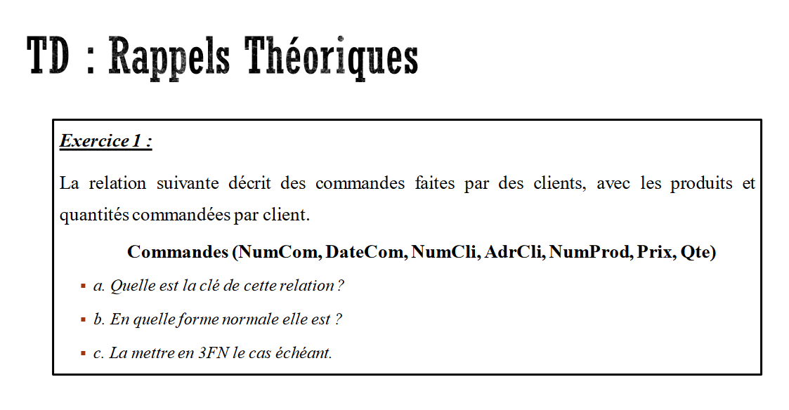

a-La clé de cette relation ici n’est pas encore définit ou bien indiquée, car on pourra avoir soit une seul ou bien composée de deux primaires, comme (NumCom,NumProd) , ou une seule comme (NumCom).

b- Elle est sous la forme 1FN car les noms des attributs semblent être atomique presque invisibles.

c- On suppose qu’elle est déjà en 2FN afin de la mettre en 3FN.

On aurra besoin aussi de supposer que le clé compositse compose de (NumCom,NumProd) car seuls les nums peuvent être des identifiant pour effectuer la recherche.

Alors on va créer 3 tables : Cllient,produits,commandes,conteneur_assoc (puisqu’on aurra des clé etrangaire et primaire , (ralation et cardinalité) … )

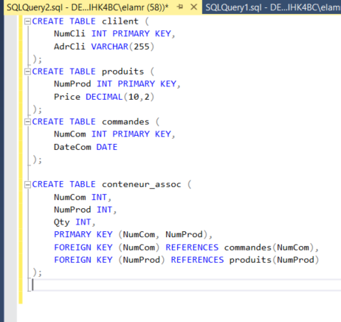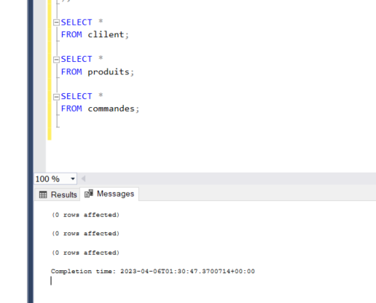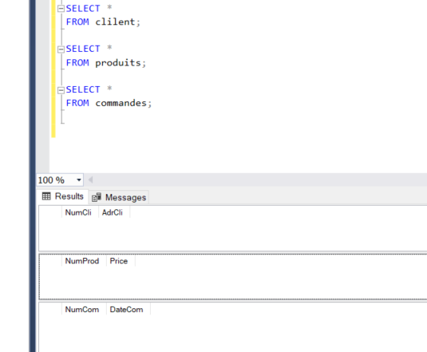

Conception par merise :

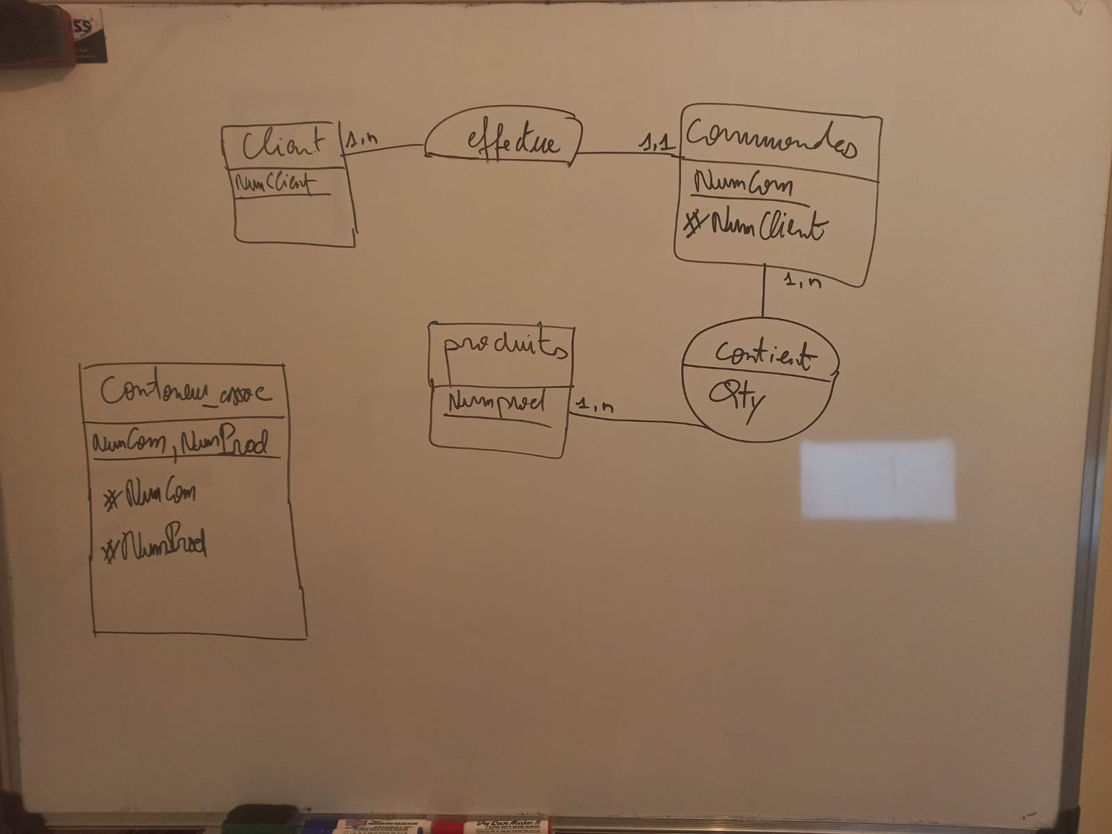

Pour prendre tout les attributs de tout les les tables on aurra besoin de faire une jointure , comme suit :

